# Ein Loch macht Bilder

1. Koray hat zwei Randstrahlen gezeichnet, die von Gegenstandspunkt A ausgehen und an den Rändern des Lochs entlang bis zum Schirm laufen.
   1. 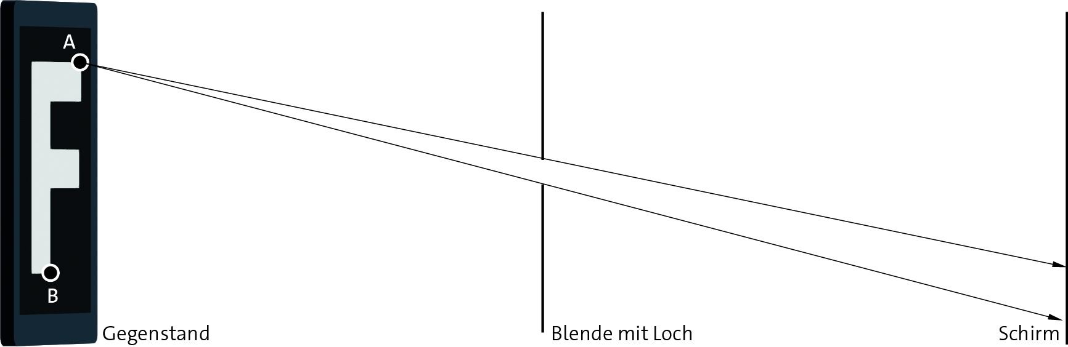 Zeichne in ähnlicher Weise auch vom Gegenstandspunkt B zwei Randstrahlen.
   2.  Begründe anhand der Zeichnung, warum auf dem Schirm ein unscharfes Bild entsteht.
   3. 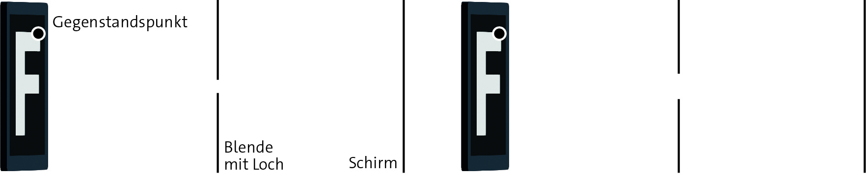 Zeichne von den beiden Gegenstandspunkten aus jeweils zwei Randstrahlen, die an den Rändern des Lochs entlang zum Schirm laufen.
   4.  Wahr oder falsch? Bewerte anhand der Zeichnungen zu Teilaufgabe c die Aussage: Je größer das Loch, desto größer das Bild.

.